Kyckling med mango chutney

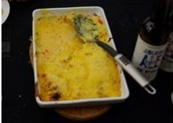
5st portioner.
Ingredienser:
8 st. kycklingfilé 3-4 st. gul lök
10 dl creme Fraiche 1 st. röd papprika
350 g mango chutney grillkrydda
4 tsk curry madras riven ost ovanpå
6-8 st. vitlöksklyftor
Gör så här:

Ugn 200 grader. Krydda kycklingfiléerna med grillkrydda och bryn dem gyllene på båda sidorna. Sänk värmen och låt eftersteka ca 8-10 minuter. Skär kycklingen i sneda bitar och lägg dem i en smord eldfast form. Hacka och fräs löken . Lägg den ovanpå kycklingen.
Kärna ur och hacka paprikan. Lägg den ovanpå kycklingen. Rör ut creme fraiche med mango chutney, pressad vitlök och curry. Bred röran över innehållet i formen. Strö på riven ost och gratinera mitt i ugnen ca 20 minuter eller tills allt är genomvarmt och har fått lite färg. Servera med ris och en sallad.

Sallad: isbergssallad, tomater, gurka, majs, röd paprika.

